**Лабораторная работа №4**

**Основы программирования на Java: классы, объекты, пакеты**

**Цель работы:** освоить основные способы создания Java-программ либо с помощью обычного редактора, либо с помощью среды разработки. Используя примеры программ познакомиться с основными приемами в программировании на Java. Приобрести навыки в использовании системы помощи для поиска нужной информации по различным классам Java.

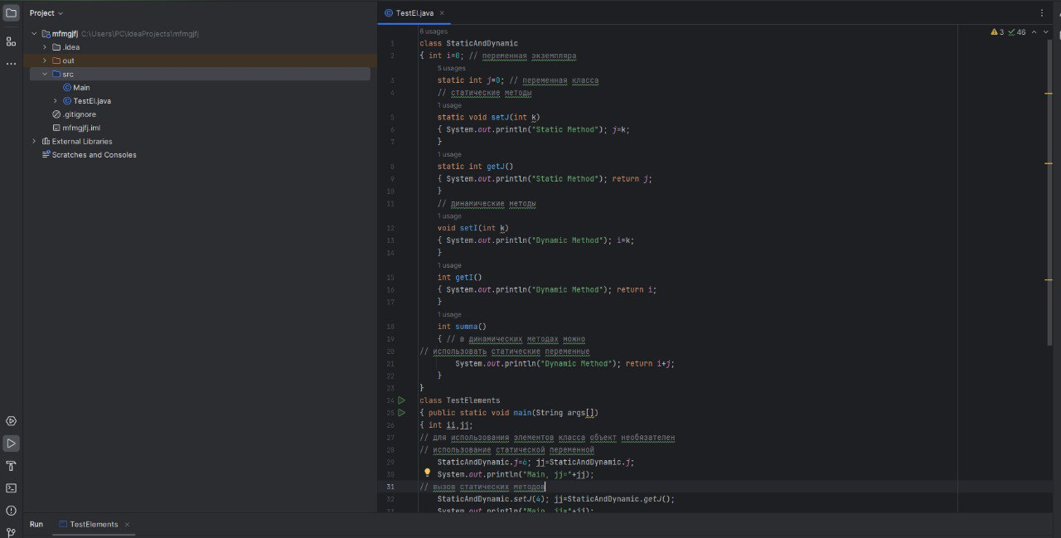

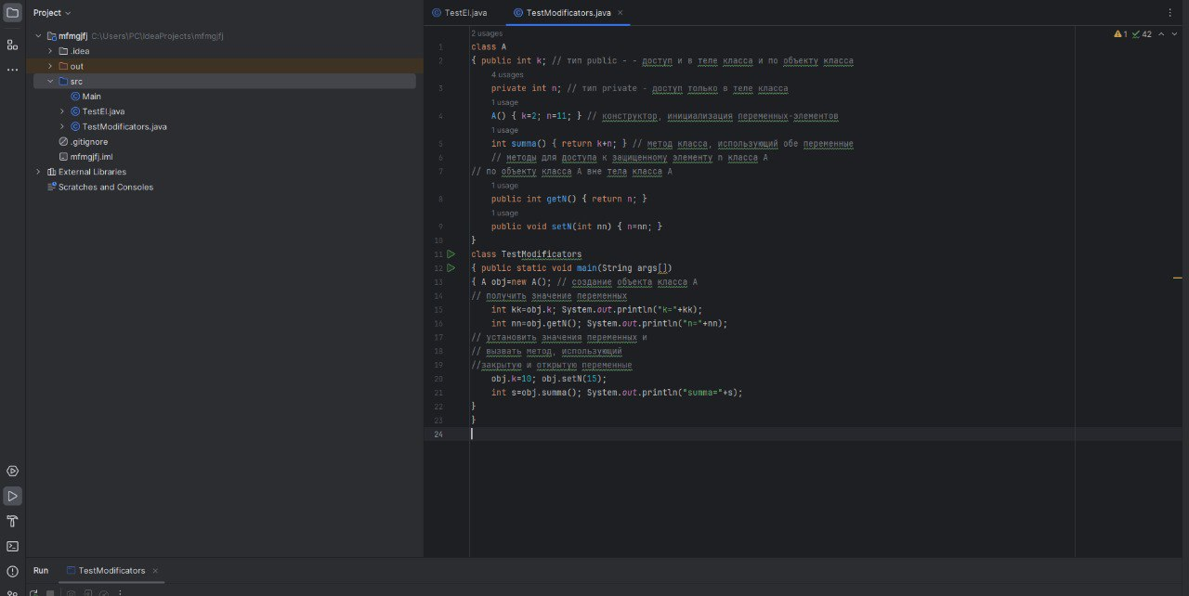

Контрольные вопросы:

1. Совмещение методов - это возможность использовать методы из разных классов или интерфейсов в одном классе при помощи наследования или реализации интерфейсов.  
2. Элементы класса - это статические (static) переменные и методы, которые принадлежат классу в целом, а не экземплярам класса. Элементы экземпляра класса - это нестатические (non-static) переменные и методы, которые принадлежат каждому отдельному экземпляру класса. Для указания, что переменная или метод является элементом класса, а не экземпляра, используется ключевое слово static.  
3. Модификаторы доступа используются для определения уровня доступа к элементам класса. Существуют модификаторы доступа: public (доступ открыт для всех классов), protected (доступ открыт для классов из того же пакета и для подклассов), private (доступ открыт только внутри класса), default/package-private (доступ открыт только внутри пакета).  
4. Процесс наследования позволяет создавать новый класс на основе уже существующего класса (суперкласса). Подкласс наследует все элементы (переменные и методы) от суперкласса и может добавлять или переопределять их.  
5. Суперкласс - это класс, от которого наследуются другие классы. Подкласс - это класс, который наследует элементы от суперкласса.  
6. Повторное использование кода - это принцип, согласно которому код следует делить на множество классов и методов, чтобы его можно было использовать снова и снова. Это позволяет избежать дублирования кода и упрощает его поддержку и разработку.  
7. Каждый класс Java содержит заранее определенные переменные: public, private и protected переменные, локальные переменные, параметры методов, аргументы конструктора, переменные экземпляра, полей класса и статические переменные.  
8. Переменная this позволяет обращаться к текущему объекту класса и использовать его методы и переменные. Переменная super позволяет обращаться к суперклассу и вызывать его методы и переменные.  
9. Скрытие переменной - это механизм, при котором переменная в подклассе имеет то же имя, что и переменная в суперклассе, но скрывает ее. Затемнение переменной - это неявное скрытие переменной в суперклассе. Замещение метода - это внесение изменений или переопределение метода в подклассе.  
10. Классы можно импортировать из пакетов при помощи ключевого слова import, за которым следует имя пакета и имя класса.  
11. Явные ссылки на классы из пакетов используются при вызове методов или использовании переменных из класса, находящегося в другом пакете. В этом случае перед именем класса указывается имя пакета через точку.  
12. Чтобы добавить класс в пакет, нужно указать в начале файла кода ключевое слово package, за которым следует имя пакета. Все классы, которые определены в этом файле, будут принадлежать указанному пакету.